Федеральное государственное автономное образовательное учреждение высшего образования «Национальный исследовательский университет ИТМО»

Факультет Программной инженерии и компьютерной техники

Программирование

Отчёт по лабораторной работе №3-4

Вариант № 470162

Выполнил: студент группы P3214

Серов А.А.

Преподаватель: Гаврилов А.В.

Санкт-Петербург

2025

1. **Текст задания:**

В соответствии с выданным вариантом на основе предложенного текстового отрывка из литературного произведения создать объектную модель реального или воображаемого мира, описываемого данным текстом. Должны быть выделены основные персонажи и предметы со свойственным им состоянием и поведением. На основе модели написать программу на языке Java.

Описание предметной области, по которой должна быть построена объектная модель:

“Мы часто ходили за рыбой на этом баркасе, и так как я был наиболее искусный рыболов, то хозяин никогда не выезжал без меня. Однажды он собрался в путь (за рыбой или просто прокатиться - уж не могу сказать) с двумя-тремя важными маврами, заготовив для этой поездки провизии больше обыкновенного и еще с вечера отослав ее на баркас. Кроме того, он приказал мне взять у него на судне три ружья с необходимым количеством пороху и зарядов, так как, помимо ловли рыбы, им хотелось еще поохотиться. Я сделал все, как он велел, и на другой день с утра ждал на баркасе, начисто вымытом и совершенно готовом к приему гостей, с поднятыми вымпелами и флагом. Однако, хозяин пришел один и сказал, что его гости отложили поездку из за какого то неожиданно повернувшегося дела. Затем он приказал нам троим - мне, мальчику и мавру - итти, как всегда, на взморье за рыбой, так как его друзья будут у него ужинать, и потому, как только мы наловим рыбы, я должен принести ее к нему домой. Я повиновался.”

1. **Диаграмма классов объектной модели:**

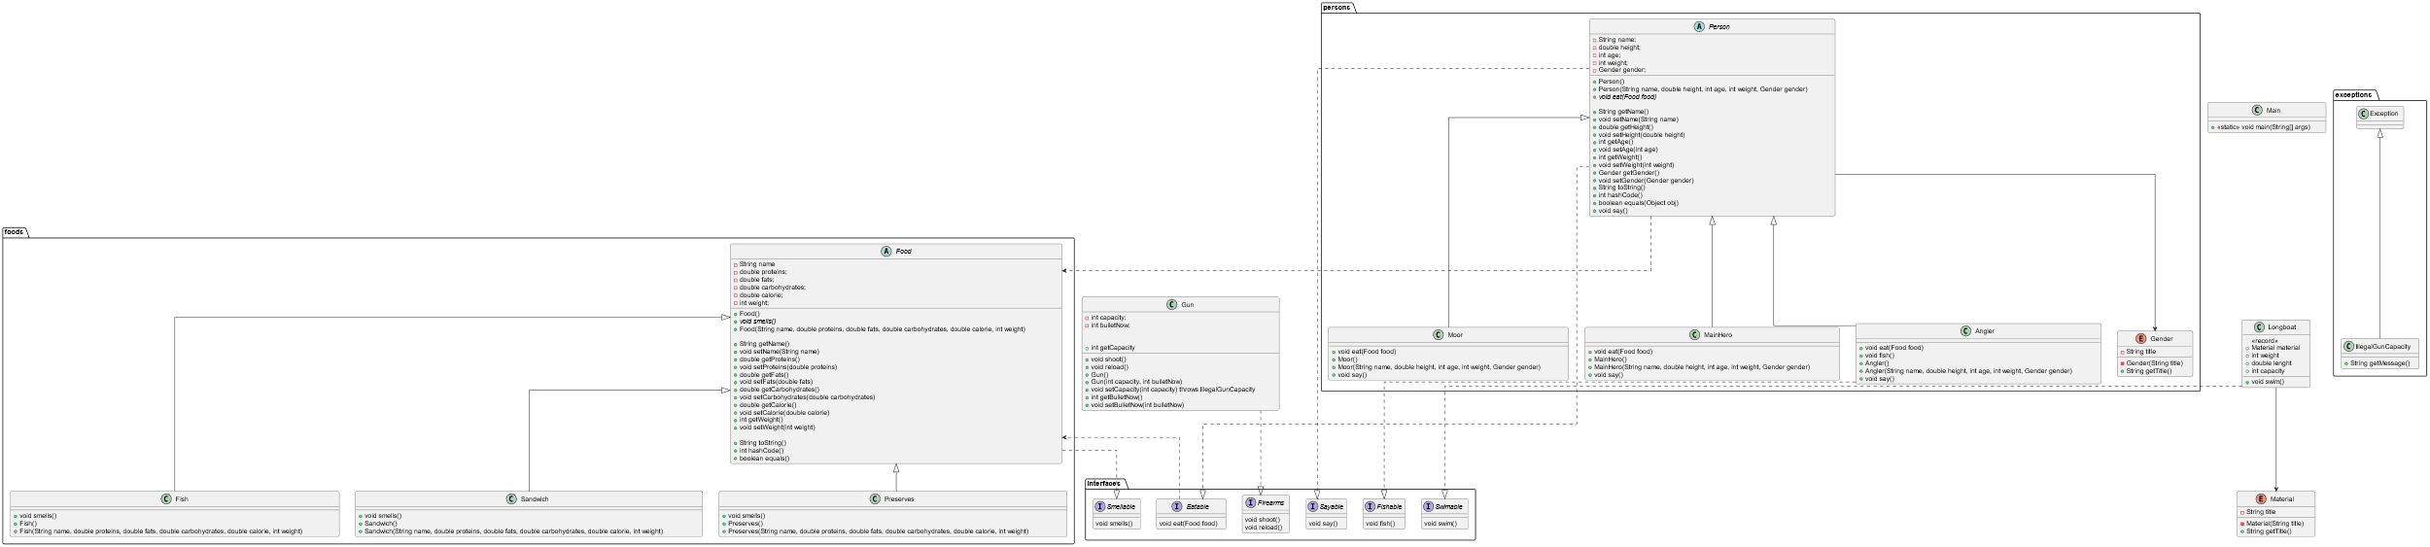

1. **Исходный код программы:**

<https://github.com/H4SKEY/ITMO/tree/main/Programming/Lab3-4>

1. **Результат работы программы:**

1. **Выводы по работе:**

В ходе проделанной лабораторной работы мы научились создавать объектную модель мира, описываемого текстом, на основе который написали программный код на языке java. Была составлена UML-диаграмма, представляющая классы и интерфейсы объектной модели и их взаимосвязи.